Competencias Socioemocionales - Taller 1
Profesor: | Área: Dirección de grupo
Periodo y Año: I – 2022 | Fecha de Publicación: 3 de febrero de 2022
Objetivo: Reconocer nuestras emociones y pensamientos, y cómo éstos influyen en nuestro comportamiento, así como nuestras fortalezas y debilidades

LA VENTANA DE JOHARI

Introducción:
En este taller vas a aprender sobre ti mismo y cómo conocerte mejor. Para comenzar, piensa en lo siguiente: ¿De quién puedes obtener información para responder la pregunta: “Cómo soy yo”? ¿A quién podrías preguntarle, que te conozca bien?

Desarrollo

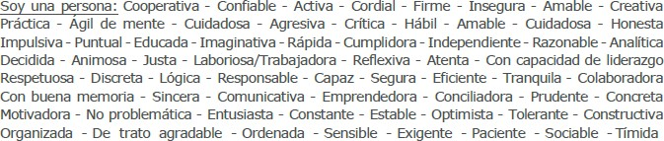

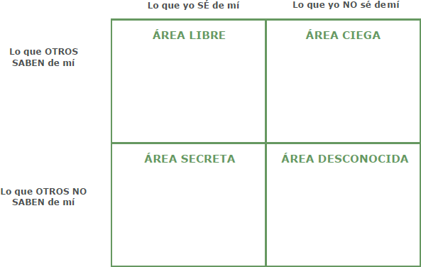

Reflexión:
Responde lo siguiente:
- ¿Qué te aportó este ejercicio?
- Menciona lo que no te gustó del ejercicio
- Describe lo que deseas ser cuando seas grande

